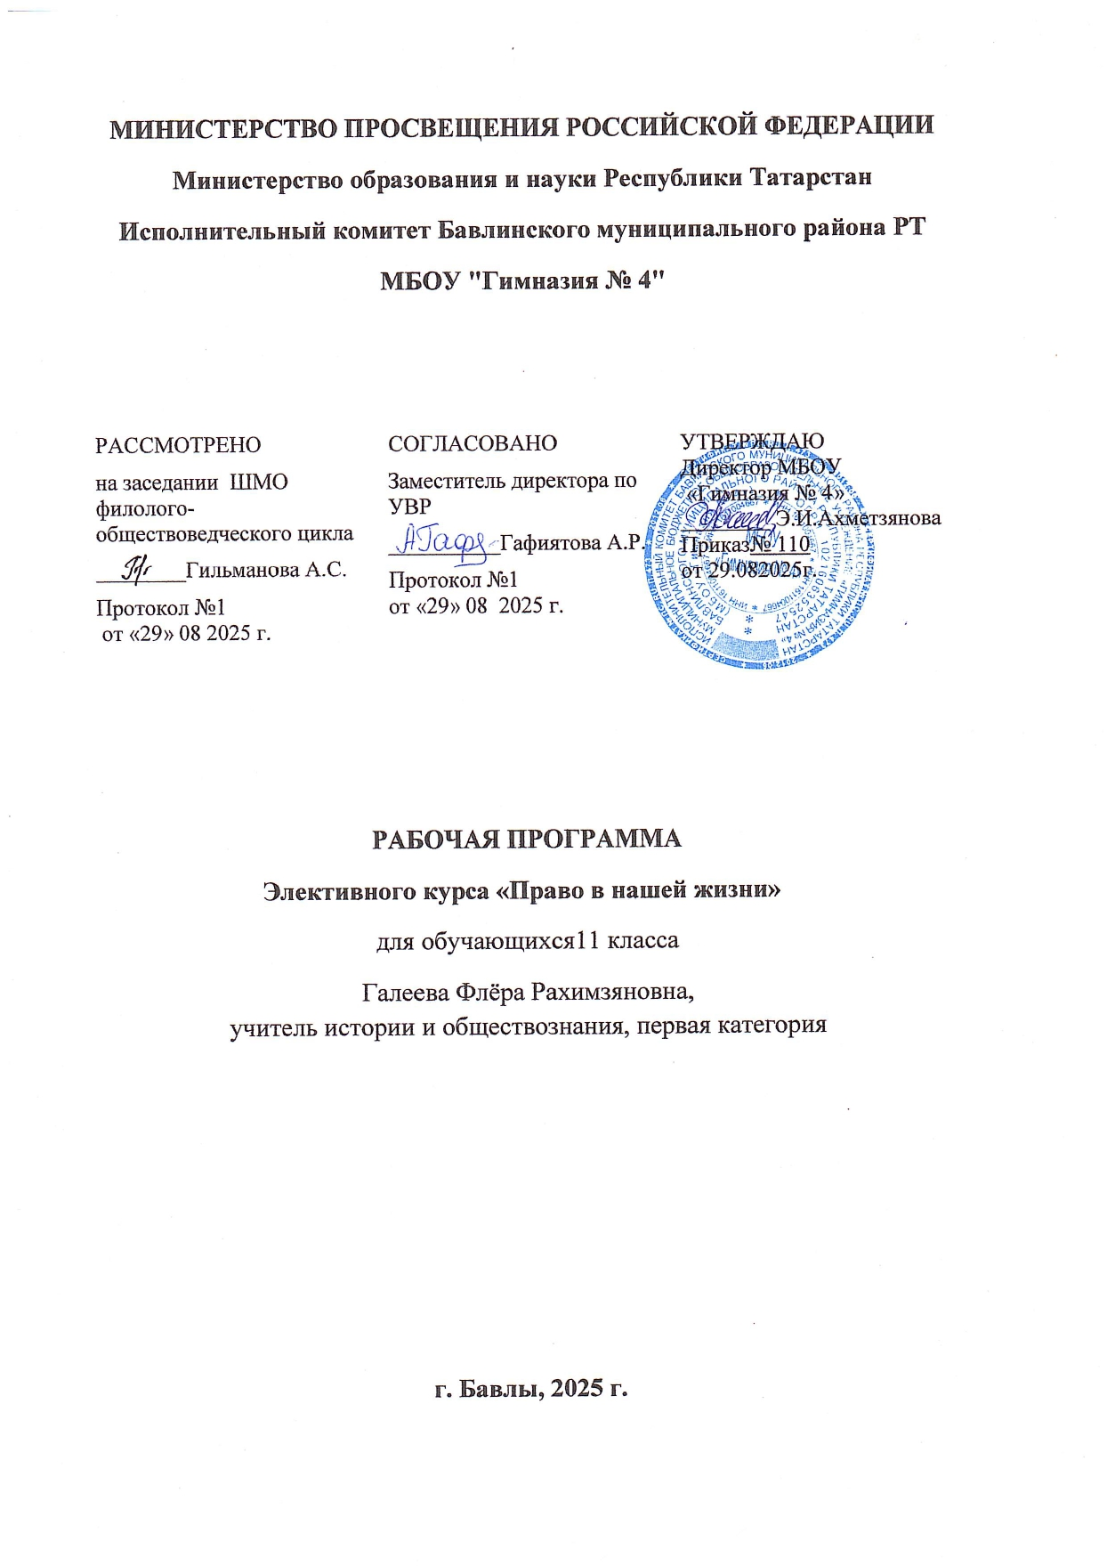
Пояснительная записка
Рабочая программа курса «Право в жизни человека и общества» составлена на основе программы Е.А. Певцовой «Право. Основы правовой культуры» и в соответствии с Федеральным компонентом государственного стандарта среднего (полного) общего образования. Программа рассчитана на обучение школьников 10—11 классов.
Программа предусматривает использование в образовательном процессе учебно-методического комплекта «Право. Основы правовой культуры». В данный УМК входят:
Е.А.Певцова. Программа курса. «Право. Основы правовой культуры». 10-11 классы. Базовый и углубленный уровни. М.: «Русское слово – учебник», 2015
Е.А.Певцова. Право: основы правовой культуры: учебник для 10 класса общеобразовательных организаций. Базовый и углубленный уровни: в 2 ч. – М.: «Русское слово – учебник», 2017
Е.А.Певцова. Право: основы правовой культуры: учебник для 11 класса общеобразовательных организаций. Базовый и углубленный уровни: в 2 ч. – М.: «Русское слово – учебник», 2017
Программа правового обучения школьников по курсу рассчитана на 69 учебных часов по 1 часу в неделю в 10 и 11 классах.

Цели и характеристика курса
Целеполагание курса определило его название — формирование правовой культуры и правового сознания несовершеннолетних, стоящих перед выбором своего дальнейшего образования и профессии.
Правовая культура имеет множественность определений, вооружая людей знаниями и умениями освоения правовой действительности. Современному школьнику необходим правовой опыт поведения в различных ситуациях, целенаправленно приобретаемый под влиянием системной правовоспитательной работы. Данная программа ориентирована на реализацию современной системы правового обучения и воспитания подростков, в рамках которой возможно решение целого комплекса общественных проблем.
Ведущей задачей курса является формирование правовой компетентности современного подростка, предполагающей не только правовую грамотность, но и правовую активность, умение быстро находить правильное решение возникающих проблем, ориентироваться в правовом пространстве. Правовая компетенция, формируемая в процессе правовой подготовки школьников, представляет собой комплексную характеристику, интегрирующую не только знания, ценностные установки, навыки правового поведения учащихся, но и приобретение опыта деятельности, необходимого каждому в повседневной жизни, в процессе социальной практики, в рамках выполнения различных социальных ролей.
Курс «Право. Основы правовой культуры» оптимально сочетает юридическое содержание и педагогические технологии при работе с подростками. Важное внимание уделено формированию умений и навыков правомерного поведения, являющегося основой правосообразного образа жизни, основанного на самостоятельности, правовой активности личности.
Содержание курса ориентирует на уважение права, осознание его ценности во взаимоотношениях людей, выработку навыков правомерной защиты своих прав и интересов.
Изучение курса направлено на достижение следующих целей:
формирование правосознания и правовой культуры, социально-правовой активности, внутренней убежденности в
необходимости соблюдения норм права, на осознание себя полноправным членом общества, имеющим гарантированные законом права и свободы; содействие развитию профессиональных склонностей;
воспитание гражданской ответственности и чувства собственного достоинства, дисциплинированности, уважения к правам и свободам другого человека, демократическим правовым ценностям и институтам, правопорядку;
освоение системы знаний о праве как науке, о принципах, нормах и институтах права, необходимых для ориентации в российском и мировом нормативно-правовом материале, эффективной реализации прав и законных интересов; ознакомление с содержанием" профессиональной юридической деятельности и основными юридическими профессиями;
овладение умениями, необходимыми для применения приобретенных знаний для решения практических задач в социально-правовой сфере, продолжения обучения в системе профессионального образования;
формирование способности и готовности к сознательному и ответственному действию в сфере отношений, урегулированных правом, в том числе к оценке явлений и событий с точки зрения их соответствия закону, к самостоятельному принятию решений, правомерной реализации гражданской позиции и несению ответственности.

Особенности курса
практико-ориентированный подход в изложении содержания;
преемственность и последовательность в изучении правовых вопросов, обеспечивающие целенаправленность и непрерывность правового информирования (при этом теоретико-правовые вопросы рассматриваются в качестве важной основы для познания отраслевого законодательства и выработки умений находить правовую информацию);
опора на социальный опыт несовершеннолетних, участвующих в различных правоотношениях;
формирование активной гражданской позиции личности, в том числе посредством участия в проектной деятельности;
формирование уважения к правам человека и нормам международного права;
обеспечение необходимого уровня юридической грамотности школьника для защиты своих прав;
решение вопросов профессиональной ориентации и само
определения несовершеннолетних в дальнейшем.
Курс направлен на повышение правовой грамотности школьников, формирование высокого уровня их воспитанности, чувства ответственности и социальной активности.
Содержание курса учитывает современные взгляды ученых на самые актуальные вопросы правоведения и государствоведения, обеспечивая адекватное уровню подростков познание характера эволюции важных общественных институтов, осуществление исследовательской, проектной и иной творческой деятельности в рамках позитивного преобразования мира. Данный курс на профильном уровне позволяет сформировать у школьников представление не только о нормах национального законодательства, но и важнейших проблемах международного права. К ведущим темам курса относятся те, которые более всего ориентированы на правовую жизнь несовершеннолетних в настоящем и будущем. При выстраивании логики правового обучения обращено внимание на мировой опыт правовой подготовки граждан, а потому признано целесообразным включить в программу обучения теоретические вопросы, являющиеся основой для понимания норм права, такие, как проблемы взаимоотношений права и государства; система и структура права; правотворчество и правоприменение; правоотношения; правонарушения и юридическая ответственность; право и личность; основные правовые системы современности; конституционное право; гражданское право; семейное право; трудовое право; административное право; уголовное право; экологическое право; международное право; правосудие; юридическое образование.
Обучение в рамках курса формирует целостный комплекс общеучебных умений и навыков. Школьники знакомятся со спецификой профессиональной юридической деятельности адвоката, судьи, прокурора, нотариуса, следователя, юрисконсульта. Это обеспечивает приобретение умений самостоятельного поиска, анализа и использования правовой информации; формирует умения сравнительного анализа правовых понятий и норм; объяснения смысла конкретных норм права, характеристики содержания текстов нормативных актов; позволяет оценить общественные события и явления, действия людей с точки зрения их соответствия законодательству; а также выработать доказательную аргументацию собственной позиции в конкретных правовых ситуациях с использованием норм права. Школьники приобретают навыки использования норм права при решении учебных и практических задач; проведения исследований по правовым темам в учебных целях; ведения дискуссии; составления отдельных видов юридических документов; умения анализировать собственные профессиональные склонности, способы их развития и реализации, формирует готовность и мотивацию на дальнейшее юридическое обучение в вузе.

Требования к уровню подготовки учащихся
Результаты изучения курса соответствуют государственным требованиям, предъявляемым к подготовке выпускников общеобразовательных учреждений Российской Федерации. Требования направлены на реализацию личностно ориентированного, деятельностного и практико-ориентированного подходов; освоение учащимися интеллектуальной и практической деятельности; овладение знаниями и умениями, востребованными в повседневной жизни, позволяющими ориентироваться в окружающем мире, значимыми для сохранения окружающей среды и собственного здоровья.
Курс ориентирован на формирование следующих умений:
характеризовать право как элемент культуры общества; систему законодательства; основные отрасли права; систему конституционных прав и свобод человека и гражданина, механизм их реализации и защиты; избирательный и законодательный процессы в России; принципы организации и деятельности органов государственной власти; порядок рассмотрения гражданских, трудовых, административно-правовых споров; порядок заключения и расторжения трудовых договоров; формы социальной защиты и социального обеспечения; порядок получения платных образовательных услуг;
объяснять происхождение государства и права, их взаимосвязь; механизм правового регулирования; содержание основных понятий и категорий базовых отраслей права; содержание прав, обязанностей и ответственности гражданина как участника конкретных правоотношений (избирателя, налогоплательщика, военнообязанного, работника, потребителя, супруга, абитуриента); особенности правоотношений, регулируемых публичным и частным правом;
различать формы (источники) права, субъектов права; виды судопроизводства; основания и порядок назначения наказания; полномочия органов внутренних дел, прокуратуры, адвоката, нотариуса, международных органов защиты прав человека; объекты гражданского оборота; организационно-правовые формы предпринимательской деятельности; имущественные и неимущественные права и способы их защиты; отдельные виды гражданско-правовых договоров;
приводить примеры различных видов правоотношений, правонарушений, ответственности; гарантий реализации основных конституционных прав; экологических правонарушений и ответственности за причинение вреда окружающей среде; общепризнанных принципов и норм международного права; правоприменительной практики.

Содержание курса
11 класс (34 часа)
Тема 1. Гражданское право (10 часов)
Понятие и сущность гражданского права. Гражданские правоотношения. Источники гражданского права. Виды субъектов гражданских правоотношений. Физическое лицо как субъект права. Юридические лица как субъекты права. Понятие обязательства. Способы обеспечен ия исполнения обязательств. Понятие договора и его содержание. Виды договоров. Порядок заключения, изменения и расторжения договоров. Отдельные виды обязательств. Понятие права собственности. Основания возникновения права собственности. Понятие права интеллектуальной собственности. Интеллектуальные права (исключительные — имущественные; неимущественные; иные — право доступа, право следования). Авторское право. Смежные права. Право охраны нетрадиционных объектов интеллектуальной собственности. Ноу-хау. Патентное право. Право средств индивидуализации участников гражданского оборота. Понятие общей собственности. Защита права собственности. Защита чести, достоинства и деловой репутации. Понятие гражданско-правовой ответственности. Виды гражданско-правовой ответственности. Способы защиты гражданских прав.
Предпринимательство и предпринимательское право. Правовые средства государственного регулирования экономики. Организационно-правовые формы предпринимательской деятельности. Хозяйственные товарищества. Хозяйственные общества. Производственный кооператив (артель). Унитарное предприятие. Правовое регулирование защиты предпринимательской деятельности и прав предпринимателей. Права потребителей. Защита прав потребителей при заключении договоров на оказание услуг. Сроки предъявления претензий. Защита прав потребителей. Понятие и сущность наследования. Правила наследования на основании завещания. Формы завещания. Наследование по закону.
Тема 2. Семейное право (3 часа)
Порядок заключения брака. Расторжение брака. Имущественные и личные неимущественные права супругов. Договорной режим имущества супругов. Родители и дети: правовые основы взаимоотношений. Алиментные обязательства.
Тема 3. Жилищное право (1 часа)
Жилищные правоотношения. Реализация гражданами права на жилье.
Тема 4. Трудовое право (3 часа)
Понятие трудового права. Принципы и источники трудового права. Коллективный договор. Трудовое соглашение. Занятость и безработица. Занятость и трудоустройство. Порядок взаимоотношений работников и работодателей. Трудовой договор. Гарантии при приеме на работу. Порядок и условия расторжения трудового договора. Расторжение трудового договора по инициативе работодателя. Трудовые споры и дисциплинарная ответственность. Понятие рабочего времени. Время отдыха. Правовое регулирование труда несовершеннолетних. Льготы, гарантии и компенсации, предусмотренные трудовым законодательством для несовершеннолетних.
Тема 5. Административное право и административный процесс(2 часа)
Административное право и административные отношения. Понятие административного правоотношения. Административная ответственность. Меры административного наказания. Производство по делам об административных правонарушениях.
Тема 8. Уголовное право и уголовный процесс (6 часа)
Понятие уголовного права. Принципы уголовного права. Действие уголовного закона. Понятие преступления. Основные виды преступлений. Уголовная ответственность и наказание. Уголовная ответственность несовершеннолетних. Уголовный процесс. Особенности уголовного процесса по делам несовершеннолетних. Защита от преступления. Права обвиняемого, потерпевшего, свидетеля. Уголовное судопроизводство.
Тема 9. Правовое регулирование в различных сферах общественной жизни (4 часа)
Пенсионная система и страхование. Экологическое право. Экологические правонарушения и юридическая ответственность. Правовое регулирование отношений в области образования. Права и обязанности субъектов образовательных правоотношений.
Тема 10. Международное право (3 часа)
Понятие международного права. Источники и принципы международного права. Субъекты международного права. Международная защита прав человека в условиях мирного и военного времени. Правозащитные организации и развитие системы прав человека. Организация Объединенных Наций. Европейский суд по правам человека. Международная защита прав детей. Международные споры и международно-правовая ответственность. Международное гуманитарное право и права человека.
Промежуточный контроль (2 часа)

Требования к уровню подготовки учащихся
В результате изучения предметного курса ученик должен
знать/понимать:
основные термины и понятия, свои права и возможности их реализации;
характерные черты и признаки правовой сферы жизни общества;
содержание и значение правовых норм, регулирующих общественные отношения;
уметь:
описывать основные социальные объекты, выделяя их существенные признаки;
анализировать ситуации и высказывать свое суждение;
вести конструктивную дискуссию;
проводить исследования в области права, оформлять и представлять результаты;
объяснять взаимосвязи изученных социальных объектов (включая взаимодействия гражданина и государства);
приводить примеры правовых отношений; ситуаций, регулируемых различными видами правовых норм; деятельности людей в различных сферах;
оценивать поведение людей с точки зрения правовых норм;
решать в рамках изученного материала познавательные и практические задачи, отражающие типичные ситуации в различных сферах деятельности человека;
осуществлять поиск социальной информации по заданной теме из различных её носителей (материалов СМИ, учебного текста и других адаптированных источников); различать в социальной информации факты и мнения;
самостоятельно составлять простейшие виды правовых документов (заявления, доверенности и т. п.);
использовать приобретённые знания и умения в практической деятельности и повседневной жизни для:
полноценного выполнения типичных для подростка социальных ролей;
общей ориентации в актуальных общественных событиях и процессах;
нравственной и правовой оценки конкретных поступков людей;
реализации и защиты прав человека и гражданина, осознанного выполнения гражданских обязанностей;
первичного анализа и использования социальной информации;
сознательного неприятия антиобщественного поведения.
Реализация воспитательной программы
Реализация воспитательной программы на уроках предполагает ориентацию на целевые приоритеты, связанные с возрастными особенностями их воспитанников, ведущую деятельность. Все это в процессе организации учебной деятельности обеспечивает:
* установление взаимоотношений субъектов деятельности на уроке как отношений субъектов единой совместной деятельности, обеспечиваемой общими активными интеллектуальными усилиями (на каждом уроке);
* побуждение школьников соблюдать на уроке общепринятые нормы
поведения, правила общения со старшими (учителями) и сверстниками
(школьниками), принципы учебной дисциплины и самоорганизации (на каждом уроке);
* привлечение внимания школьников к ценностному аспекту изучаемых на
уроках явлений, организация их работы с получаемой на уроке социально
значимой информацией – инициирование ее обсуждения, высказывания
учащимися своего мнения по ее поводу, выработки своего к ней отношения (на каждом уроке);
* организацию на уроках активной деятельности учащихся, в том числе поисково-исследовательской, на разных уровнях познавательной самостоятельности (в этом и заключается важнейшее условие реализации воспитательного потенциала современного урока - активная познавательная деятельность детей);
* применение на уроке интерактивных форм работы учащихся:
интеллектуальных игр, стимулирующих познавательную мотивацию
школьников; дидактического театра, где полученные на уроке знания
обыгрываются в театральных постановках; дискуссий, которые дают учащимся возможность приобрести опыт ведения конструктивного диалога; групповой работы или работы в парах, которые учат школьников командной работе и взаимодействию с другими детьми;
* использование воспитательных возможностей предметного содержания через подбор соответствующих текстов для чтения, задач для решения, проблемных ситуаций для обсуждения в классе.
* включение в урок игровых процедур, которые помогают поддержать мотивацию детей к получению знаний, налаживанию позитивных межличностных отношений в классе, помогают установлению доброжелательной атмосферы во время урока;
* организация шефства мотивированных и эрудированных учащихся над их неуспевающими одноклассниками, дающего школьникам социально значимый опыт сотрудничества и взаимной помощи.

Источники
Конституция РФ.
Гражданский кодекс РФ. – М., 2016.
Трудовой кодекс РФ. – М., 2016.
Уголовный кодекс РФ. – М., 2017.
Семейный кодекс РФ. – М., 2016.
Административный кодекс РФ. – М., 2017.
Налоговый кодекс РФ. – М., 2017.
Конституция Р.Ф. – М., 2014.
Комментарии к Конституции РФ. – М., 2017
Всеобщая Декларация прав человека.
Конвенция о правах ребенка
https://pravo-olymp.ru/
https://gdezakon.ru/
http://gtrubnik.narod.ru/ucontents.htm
http://www.consultant.ru

